Prot. n.1316/2012/SB/srf Verona, 29/10/2012

Ai Dirigenti Scolastici delle
Scuole Secondarie 1° grado

Agli Istituti Comprensivi
di Verona e Provincia

Ai Docenti di Educazione Fisica

Al Coordinatore Ufficio Educazione Fisica e Sportiva UST XII di Verona
Prof. Monica Magnone

Oggetto: Nuovi Giochi della Gioventù 2012-2013.

Si comunica che anche per il corrente anno scolastico il Comitato Provinciale CONI di Verona, promuove ed organizza i Nuovi Giochi della Gioventù riservati alle Scuole Secondarie di 1° grado.
Al fine di incrementare la già numerosa partecipazione delle precedenti edizioni e di mettere gli organismi scolastici in grado di deliberare la partecipazione all’iniziativa, si inviano, allegati alla presente, il regolamento tecnico ed il modulo di adesione da restituire compilato in ogni sua parte.

Con successive comunicazioni si informeranno gli Istituti scolastici riguardo il calendario delle manifestazioni che saranno organizzate in base alle iscrizioni pervenute e le ulteriori iniziative che dovranno dare il massimo risalto alle giornate sportive ed agli incontri informativi che precederanno lo svolgimento delle stesse.
Si rendo noto che la festa provinciale finale (partecipa la classe vincitrice della fase di Istituto) è riservata alle classi prime e che anche per l’anno 2012/2013 i pullman sono messi a disposizione del Coni provinciale di Verona, salvo eventuali cambiamenti decisi a livello centrale.
Si invita gli insegnanti a prendere in considerazione anche le attività collaterali, utile a dare maggior valenza al progetto; informazioni sul sito www.giochidellagioventu.it
In attesa di incontrarvi numerosi insieme ai vostri insegnanti ed alunni, cogliamo l’occasione per formulare cordiali saluti ed auguri di proficuo lavoro.
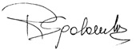
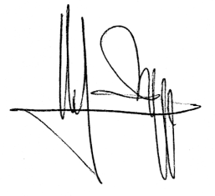
Il Coordinatore Tecnico Coni Verona Il Presidente del C.P. CONI Verona
Prof.ssa raffaella Sgalambro Arch. Stefano Braggio

Si allega modulo di adesione da compilare in ogni sua parte i inviare entro il 12 dicembre 2012 (IMPORTANTE IL NUMERO DI DELIBERA)
N.B. Il modulo di iscrizione dovrà pervenire a:
C. P. CONI di Verona Fax al n° 045-8030646 –Tel.045/8030601
oppure tramite E-mail verona@coni.it

